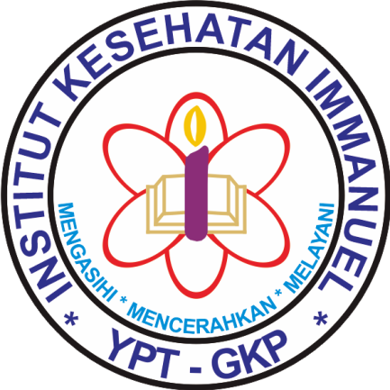

Laporan Pengabdian Masyarakat
PENINGKATAN KELUARGA BAHAGIA MELALUI EDUKASI PADA PASANGAN USIA SUBUR DAN PENAPISAN RESIKO KESEHATAN PADA IBU DI PUSKESMAS JELEKONG
KABUPATEN BANDUNG

Tema :
“Sadari Kesehatan Pasangan Usia Subur Melalui Edukasi KB dan Skrining Faktor Resiko”

Dosen Kebidanan:
Bdn.Henni Purnasari, SST., M.Kes*
Bdn.Imelda MG Sianipar, SST., M.Keb
Bdn.Sri Rejeki, SST., M.Mkes
Dr. OD Sariningsih,SST.,M.Kes
Mahasiswa Kebidanan DK 2023

PROGRAM STUDI DIII KEBIDANAN - FAKULTAS KESEHATAN
INSTITUT KESEHATAN IMMANUEL
BANDUNG
2025

HALAMAN PENGESAHAN

Judul Pengmas : Sadari Kesehatan Pasangan Usia Subur melalui Edukasi KB Skrining faktor resiko
Kode/ Nama Rumpun Ilmu : Kebidanan/ Kesehatan Reproduksi
Ketua Pokja Pengmas :
- Nama Lengkap : Bdn. Henni Purnasari.,M.Kes
- NIP/NIDN : 04090987
- Jabatan Fungsional : Lektor
- Program Studi : DIII Kebidanan
- Nomor HP : 085720333672
- Alamat surel (e-mail) : hennipurnasari@gmail.com
Tim Pokja Pengmas:
- Bdn.Henni Purnasari, SST., M.Kes
- Bdn.Imelda MG Sianipar, SST., M.Keb
- Bdn.Sri Rejeki, SST., M.Mkes
- Dr. OD Sariningsih,SST.,M.Kes
Lama Kegiatan : 1.5 Bulan
Biaya Pengmas Keseluruhan : Rp. 4.000.000
Bandung, 01 September 2025
Mengetahui,
Ketua Prodi DIII Kebidanan Ketua Pokja

Bdn. Sri Rejeki,,SST.,M.MKes Bdn. Henni Purnasari,SST.,M.Kes
Menyetujui,
Ketua LPPM

Tri Ardayani, S.Kep.,Ners.,M.KM

KATA PENGANTAR
Puji dan syukur atas kehadirat Tuhan Yang Maha Esa yang telah memberikan rahmatNya, sehingga dosen dan mahasiswa Prodi DIII Kebidanan dapat menyusun dan menyampaikan laporan pengabdian masyarakat dengan membawakan thema “Peningkatan Keluarga Bahagia Melalui Edukasi Pada Pasangan Usia Subur Tentang Faktor Resiko Kesehatan Ibu Dengan Kegiatan Safari KB di Puskesmas Jelekong Kab. Bandung dengan Tema yang diangkat adalah Sadari Kesehatan Pasangan Usia Subur Melalui Edukasi Skrining Faktor Resiko dengan Ber KB IUD dan Implan, tema tersebut berdasarkan temuan-temuan masalah yang didapat pada survey lapangan yang telah dilakukan baik melalui kajian data primer maupun sekunder. Kegiatan pengabdian masyarakat ini merupakan kegiatan kelompok prodi DIII Kebidanan yang dilakukan oleh dosen dan mahasiswa, sebagai pemenuhan kewajiban tugas dosen dalam melaksanakan kegiatan tridharma perguruan tinggi.
Kami mengucapkan terima kasih kepada Lembaga Penelitian dan Pengabdian Kepada Masyarakat (LP2M) Institut Kesehatan Immanuel Bandung, atas dukungan dan sarannya selama penyusunan proposal ini. Kami juga mengucapkan terima kasih kepada berbagai pihak yang telah berkontribusi dalam pengumpulan data dan informasi yang mendasari analisis situasi. Diharapkan upaya bersama ini dapat membawa manfaat nyata bagi warga dan dapat memberikan dampak positif dalam meningkatkan kesehatan dan kualitas hidup masyarakat di wilayah kerja puskesmas Jelekong.
Akhir kata, kami berharap semoga Tuhan Yang Maha Esa memberkati langkah kami dalam melakukan kegiatan ini.

Penulis

Tim Prodi DIII Kebidanan

BAB I
PENDAHULUAN
  - Judul kegiatan
Edukasi KB dengan tema Sadari Kesehatan Pasangan Usia Subur Melalui Edukasi KB dan Skrining Faktor Resiko

- Latar Belakang
Keluarga Berencana (KB) merupakan salah satu program strategis pemerintah dalam rangka menekan angka kelahiran, meningkatkan kualitas hidup keluarga, dan mendukung kesehatan reproduksi. Meskipun cakupan pelayanan KB di wilayah Puskesmas Jelekong sudah berjalan, namun masih terdapat wanita usia subur yang belum menjadi akseptor KB, khususnya pengguna Metode Kontrasepsi Jangka Panjang (MKJP). Pengaturan julmlah dan jarak kehamilan menjadi faktor penting dalam menjaga kesehatan orsgan reproduksi ibu, serta meningkatkan kualitas kesehatan hidup keluarga. Melalui pertimbangan dengan kehamilan yang terlalu sering, terlalu dekat jaraknya atau pada usia terlalu muda atau terlalu tua sehingga dapat meingkatkan komplikasi pada kehamilan dan persalinan, tingkat kesadaran PUS tentang manfaat KB, metode yang tersedia serta akses terhadap fasilitas sangat mempengaruhi partisipatif dalam program KB. Oleh karena itu Tim Prodi DIII Kebidanan melakukan pendekatan edukatif dengan tujuan meningkatkan kesadaran dan pengetahuan masyarakat khususnya PUS untuk menggunakan KB IUD dan Implan.
Puskesmas Jelekong, yang terletak di Kelurahan Wargamekar, Kecamatan Baleendah, Kabupaten Bandung, melayani ±25.378 jiwa dengan wilayah geografis yang bervariasi antara perkampungan, sawah, dan perbukitan. Tantangan utama dalam pelayanan KB meliputi keterbatasan sarana-prasarana, jangkauan geografis yang cukup luas, dan kesadaran masyarakat yang masih perlu ditingkatkan. Safari KB merupakan pendekatan pelayanan langsung di masyarakat dengan memadukan pelayanan medis, penyuluhan, dan promosi kesehatan. Kegiatan ini menjadi bagian dari upaya pengabdian masyarakat untuk memperluas akses pelayanan KB IUD dan Implan, meningkatkan kesadaran, dan mendorong partisipasi aktif masyarakat.

- Tujuan Kegiatan
- Tujuan Umum :
Meningkatkan cakupan edukasi pengetahuan dan pelayanan KB dan kesadaran masyarakat tentang pentingnya perencanaan keluarga serta kesehatan reproduksi di wilayah kerja Puskesmas Jelekong
- Tujuan Khusus :
- Memberikan edukasi tentang KB, terutama metode kontrasepsi jangka Panjang
- Meningkatkan pengetahuan Pasangan usia subur (PUS) tentang manfaat KB IUD dan Implan
- Melakukan Penapisan KB atau skrining faktor resiko kebidanan
- Mengurangi angka kehamilan yang tidak direncanakan
- Menguatkan jejaring antara puskesmas, kader, dan masyarakat dalam program KB jangka Panjang .

- Manfaat Kegiatan
- Bagi Masyarakat: Meningkatkan pengetahuan dan Mendapatkan akses pelayanan KB yang mudah, cepat, dan berkualitas
- Bagi Puskesmas: Meningkatkan cakupan akseptor KB dan memperkuat citra layanan kesehatan
- Bagi Program KB Nasional: Mendukung pencapaian target pemerintah dalam program pengendalian penduduk dan kesehatan reproduksi

- Sasaran Kegiatan
- Pasangan Usia Subur (PUS) di wilayah kerja Puskesmas Jelekong
- Masyarakat umum yang memerlukan informasi dan pelayanan KB
- Kader kesehatan dan perangkat desa sebagai mitra promosi KB.

- Analisis situasi
Puskesmas Jelekong merupakan puskesmas non rawat inap yang berlokasi di Jl. Raya Laswi No. 705, Kelurahan Wargamekar, Kecamatan Baleendah, Kabupaten Bandung, Jawa Barat. Wilayah kerja puskesmas ini mencakup daerah dengan luas 42 km². Kondisi geografis wilayah yang terdiri dari perkampungan, pesawahan, dan perbukitan yang mencangkup 8 Desa/kelurahan yaitu : Desa Andir, Baleendah, jelekong, Malakasari, manggahang, Rancamanyar dan Wargamekar. Puskesmas Jelekong memberikan tantangan tersendiri terhadap akses masyarakat terhadap pelayanan kesehatan, termasuk pelayanan Keluarga Berencana (KB). Dari sisi sumber daya, Puskesmas Jelekong memiliki tenaga kesehatan yang aktif melaksanakan program-program pelayanan dasar meskipun belum dilengkapi fasilitas rawat jalan maupun laboratorium. Kegiatan pelayanan kesehatan masyarakat selama ini didukung oleh jaringan kader posyandu dan bidan desa yang menjadi ujung tombak dalam menjangkau masyarakat. Terdapat posyandu aktif dan kader kesehatan yang tersebar di wilayah kerja. Keterlibatan mereka menjadi modal sosial yang penting untuk menyukseskan kegiatan Safari KB.
Pelaksanaan Edukasi dan Safari KB di wilayah Puskesmas Jelekong memiliki peluang yang besar, mengingat masih adanya pasangan usia subur yang belum menjadi akseptor KB, serta perlunya peningkatan cakupan Metode Kontrasepsi Jangka Panjang (MKJP). Jejaring kerja sama yang telah terbangun dengan lembaga pendidikan dan komunitas, seperti sekolah dan majelis taklim, dapat dimanfaatkan untuk kegiatan promosi dan edukasi terkait manfaat KB. Namun, pelaksanaan Safari KB juga menghadapi beberapa tantangan. Keterbatasan sarana dan prasarana, seperti ketersediaan peralatan pemasangan MKJP, ruang tindakan yang memadai, serta sistem antrian yang efektif, perlu menjadi perhatian. Selain itu, kondisi topografi yang bervariasi dapat menyulitkan mobilisasi masyarakat menuju lokasi kegiatan. Oleh karena itu, diperlukan strategi yang tepat, seperti pemilihan lokasi pelayanan yang dekat dengan pemukiman, pemanfaatan posyandu atau balai warga sebagai titik layanan, serta kolaborasi erat antara tenaga kesehatan, kader, dan perangkat desa. Dengan mempertimbangkan potensi dan tantangan yang ada, kegiatan Safari KB di Puskesmas Jelekong diharapkan dapat meningkatkan kesadaran dan partisipasi masyarakat dalam program KB, memperluas cakupan pelayanan, serta mendukung program kesehatan reproduksi secara berkelanjutan. Upaya ini memerlukan dukungan penuh dari seluruh pihak terkait, termasuk pemerintah desa, tokoh masyarakat, serta lembaga mitra di wilayah kerja puskesmas.

- Waktu dan Tempat
Waktu : Selasa, 26 Agustus 2025
Tempat : Puskesmas Jelekong

- Rangkaian Kegiatan
- Tahap Persiapan
- Koordinasi dengan pihak desa, tokoh masyarakat, dan kader kesehatan
- Pendataan Pasangan Usia Subur
- Pendataan calon peserta/akseptor KB
- Menyediakan peralatan medis, obat, dan logistik
- Tahap Pelaksanaan
- Registrasi peserta
- Penyuluhan kesehatan reproduksi dan KB IUD dan Implan
- Pemeriksaan TD, Nadi, Suhu dan Respirasi
- Melakukan penapisan atau skrining pada Pasangan usia subur
- Tahap Evaluasi
- Pencatatan jumlah akseptor baru dan lama
- Survei kepuasan peserta
- Laporan kegiatan ke Dinas Kesehatan dan BKKBN
- Susunan Panitia
- Penanggung jawab : Kepala Puskesmas Jelekong
- Ketua Pelaksana : Bdn. Henni Purnasari, SST.,M.Kes
- Bendahara : Bdn. Imelda Sianipar, SST.,M.Kes
- Humas : Dr. OD Sariningsih,SST.,M.Kes
- Sie konsumsi, dokumentasi : Bdn. Sri Rejeki, SST.,M.MKes
- Anggaran Biaya
Terlampir

BAB II
TARGET LUARAN DAN INDIKATOR KEBERHASILAN

- Luaran
- Meningkatnya jumlah akseptor KB baru, khususnya pengguna Metode Kontrasepsi Jangka Panjang (MKJP) seperti IUD dan implant
- Terlaksananya Edukasi Masyarakat melalui penyuluhan dan konseling kesehatan reproduksi kepada minimal 100 pasangan usia subur (PUS)
- Terdapatnya laporan penapisan atau skrining tentang KB
- Tersedianya data akseptor baru dan lama yang terverifikasi sebagai bahan pelaporan ke Dinas Kesehatan dan BKKBN
- Publikasi jurnal pengabdian masyarakat
- Modul
- HAKI
- Laporan Pengabdian kepada masyarakat
- Indikator keberhasilan
- Pencapaian minimal 80% target jumlah akseptor baru
- Kehadiran peserta sesuai kuota yang telah direncanakan
- Kepuasan peserta terhadap layanan ≥80% berdasarkan hasil survei

BAB III
PELAKSANAAN KEGIATAN

- Prioritas Masalah
Kegiatan Pengabdian Masyarakat (Pengmas) ini dilaksanakan di Puskesmas Jelekong ,Ciparay Kabupaten Bandung. Kegiatan ini bertujuan untuk memberikan edukasi kepada masyarakat, terutama pasangan usia subur tentang keluarga berencana terutama tentang KB Impan dan IUD. Masih banyak masyarakat terutama pasangan usia subur belum mengetahui manfaat, keuntungan, kerugian dan cara pemasangan KB implant dan IUD
Puskesmas sebagai salah satu wadah pelayanan kesehatan masyarakat, memiliki peran yang sangat penting dalam pemberian informasi dan edukasi terkait kesehatan ibu dan anak. Melalui kegiatan ini, diharapkan ibu-ibu di desa tersebut dapat memahami pentingnya memahami kesehatan reproduksi

- Metode Pelaksanaan
  - Edukasi kesehatan melalui Pendidikan Kesehatan
- Pengabdian ini dimulai dengan sesi penyuluhan menggunakan media presentasi berupa Power Point untuk memberikan informasi yang jelas dan mudah dipahami oleh pasangan usia subut. Jumlah peserta 41 orang dimana 9 orang akseptor KB Implan dan 32 orang aksaeptor KB IUD, serta 22 kader dan 3 orang petugas PLKB
- Diskusi Interaktif: Peserta diajak berdiskusi tentang KB IUD dan implant serta keluhan yang sering dihadapi, serta berbagi pengalaman dan pengetahuan.
- Tanya Jawab: Setiap peserta diberi kesempatan untuk bertanya mengenai topik-topik yang belum dipahami, yang kemudian dijawab oleh presentator yaitu dosen prodi kebidanan yang sudah dijadwalkan di tabel penjadwalan
  - Skrining kesehatan pada calon akseptor KB IUD dan Implan melalui penapisan dan pemeriksaan fisik calon akseptor.
Pemeriksaan dan penapisan pada calon akseptor dilakukan oleh Dosen kebidanan dan dibantu oleh mahasiswa kebidanan. Untuk hasil pemeriksaannya dimulai dari anamnesa riwayat KB sebelumnya, pemeriksaan TTV dan pemeriksaan fisik sesuai kebutuhan yang diperlukan untuk pemasangan KB IUD atau Impan
- Pembagian flyer / brosur sederhana kepada ibu-ibu tentang KB IUD dan impan
- Jenis Kegiatan
- Pengumpulan data awal kesehatan masyarakat.
Data yang diperoleh adalah 60 calon akseptor KB IUD dan impan di wilayah kerja puskesmas Jelekong,
- Penyusunan materi edukasi.
Pada materi edukasi ini memuat pengetahuan tentang KB IUD dan implant meliputi pengertian, jenisnya, cara pemasangan, keuntungan, kerugian dan efektifitas pemakaian, lalu terdapat juga pengetahuan tentang skrining kesehatan khususnya pada kesehatan reproduksi yang berkaitan dengan Kontrasepsi.
Pada usia 6 bulan, bayi memulai tahap baru dalam pola makannya, yaitu pemberian Makanan Pendamping ASI (MP-ASI). ASI tetap menjadi sumber utama gizi hingga usia 2 tahun, namun pada usia ini, bayi membutuhkan tambahan gizi dari makanan lain untuk mendukung tumbuh kembangnya yang pesat. Pemberian MP-ASI yang tepat akan membantu memenuhi kebutuhan energi, protein, vitamin, dan mineral yang diperlukan untuk perkembangan tubuh dan otak bayi.
- Pelaksanaan Edukasi
Dilaksanakan satu hari yaitu pada tanggal 30 Agustus 2025. masing-masing Dosen akan menyampaikan materinya.
- Skrining atau penapisan calon akseptor
Dari 41 calon akseptor yang hadir dilakukan skrining dan penapisan sebelum dilakukan pemasangan IUD dan Implan, serta dilakukan pemeriksaan fisik
- Evaluasi dan monitoring dampak kegiatan.
Hasil Kegiatan pengabdian masyarakat ini di respon positif oleh warga ,kader dan petugas PLKB diwilayah kerja puskesmas Jelekong Kabupaten Bandung. Mereka bersyukur dan bahagia bisa melaksanakan kegiatan ini di wilayahnya. Banyak hal baru dan informasi baru yang mereka peroleh.
Para peserta terlihat sangat antusias mengikuti kegiatan ini. Mereka menunjukkan ketertarikan yang besar terhadap materi tentang kesehatan reproduksi, terutama mengenai pentingnya ber KB, keuntungan dan kerugian dari jenis kontrasepsi. Terjadi peningkatan pemahaman tentang kontrasepsi dan pentingnya merencanakan kehamilan yang sehat. Beberapa ibu menyusui dan nifas aktif bertanya mengenai jenis kontrasepsi yang aman digunakan setelah melahirkan dan menyusui.
Evaluasi kegiatan, setelah kegiatan selesai peserta diminta untuk mengisi kuesioner evaluasi mengenai materi penyuluhan dan kepuasan terhadap pelaksanaan kegiatan. Hasilnya menunjukkan bahwa lebih dari 80% peserta merasa sangat puas dengan penyuluhan atau yang diberikan.
Feedback Peserta, sebagian besar ibu mengungkapkan bahwa mereka merasa terfasilitasi dengan kegiatan pengabdian masyarakat ini. Mereka juga berharap kegiatan serupa dapat dilakukan secara rutin dan berkelanjutan agar lebih banyak calon akseptor KB yang menggunakan KB IUD dan Implan.

F. Tindak Lanjut
Tindak lanjut kegiatan pengmas prodi yaitu dengan melakukan kolaborasi dengan pihak puskesmas khususnya yang bertugas di program KIA untuk menindak lanjuti monitoring dan evaluasi dalam pelaksanaan Kesehatan pasangan usia subur atau wanita usia subur, bayi, balita dan anak, kesehatan reproduksi remaja dan gizi ibu hamil.
- Pembagian Tugas Dosen dan mahasiswa
Untuk tugas penyuluhan yang dilakukan dosen sudah dibuat sesuai dengan jadwal penyuluhannya sebagai berikut :
  - Narasumber atau Pembicara
1). Imelda Sianipar
2). OD Sariningsih
b. Fasilitator saat Pendidikan Kesehatan dan penapisan
1). Henni Purnasari
2). Sri Rejeki
c. Pendamping masyarakat saat Pendidikan kesehatan, dan pemeriksaan fisik : Mahasiswa kebidanan DK 2023

BAB IV
JADWAL KEGIATAN DAN ANGGARAN
1. Jadwal Kegiatan

No | Waktu | Kegiatan | Narasumber | Sasaran
1 | 30 Agustus 2025  Pkl. 07.00 WIB | Persiapan dan Registrasi | Imelda Sianipar | Masyarakat
2 | 30 Agustus 2025  Pukul 08.00 | Penyuluhan Ttg Keluarga Berencana | Henni Purnasari | Masyarakat
3 | 30 Agustus 2025  Pukul 08.00 | Pemeriksaan fisik dan penapisan pasien untuk pemasangan KB IUD dan Implan | OD Sarinignsih | Masyarakat
4 | 30 Agustus 2025  Pukul 09.00 sd selesai | Pemasangan KB IUD dan Implan | Sri Rejeki | Masyarakat

BAB III
PENUTUP
Kegiatan ini diharapkan menjadi langkah nyata dalam meningkatkan derajat kesehatan masyarakat melalui program KB yang terintegrasi, terarah, dan berkelanjutan. Kami menyadari bahwa keberhasilan kegiatan ini sangat bergantung pada dukungan semua pihak, baik dari pemerintah daerah, tenaga kesehatan, kader, perangkat desa, maupun masyarakat itu sendiri.
Semoga kegiatan ini dapat terlaksana dengan lancar dan memberikan manfaat optimal bagi peningkatan kualitas kesehatan keluarga di wilayah Puskesmas Jelekong. Kami mengucapkan terima kasih atas perhatian, kerja sama, dan dukungan yang diberikan demi terwujudnya keberhasilan kegiatan ini.
Bandung, 01 September 2025
Kaprodi DIII kebidanan Ketua Pokja Pengmas

Bdn. Sri Rejeki,,SST.,M.MKes Bdn. Henni Purnasari,SST.,M.Kes
Mengetahui,
Kepala LP2M

Tri Ardayani, S.Kep.,Ners.,MKM
Menyetujui,
Wakil Rektor I

Ns. Stephanie Melia, MNS

BAB V
Pembiayaan dan Pelaksanaan Kegiatan Pengmas Prodi DII Kebidanan

NO | Uraian Kegiatan | Satuan | Tarif | Jumlah
1 | Bensin PP + supir | 1 | 300.000 | 300.000
2 | Snack box (peserta, kader, petugas puskesmas) snack box | 70 | 10.000 | 700.000
3 | Nasi Box | 20 | 25.000 | 500.000
4. | Narasumber | 4 | 200.000 | 800.000
5 | Transport kader | 22 | 25.000 | 550.000
6 | Kebersihan dan keamanan | 1 | 50.00 | 50.000
 |  |  |  | 2.900.000
Bandung, 01 September 2025
Kaprodi DIII Kebidanan Ketua Pokja Pengmas

Bdn. Sri Rejeki, SST.,M.MKes Bdn.Henni Purnasari,SST.,M.Kes
Mengetahui,
Kepala LP2M

Tri Ardayani, S.Kep.,Ners.,MKM

BAB VI
PENUTUP
Kegiatan ini diharapkan menjadi langkah nyata dalam meningkatkan derajat kesehatan masyarakat melalui program KB yang terintegrasi, terarah, dan berkelanjutan. Kami menyadari bahwa keberhasilan kegiatan ini sangat bergantung pada dukungan semua pihak, baik dari pemerintah daerah, tenaga kesehatan, kader, perangkat desa, maupun masyarakat itu sendiri.
Semoga kegiatan ini dapat terlaksana dengan lancar dan memberikan manfaat optimal bagi peningkatan kualitas kesehatan keluarga di wilayah Puskesmas Jelekong. Kami mengucapkan terima kasih atas perhatian, kerja sama, dan dukungan yang diberikan demi terwujudnya keberhasilan kegiatan ini.
Bandung, 01 September 2025
Kaprodi DIII kebidanan Ketua Pokja Pengmas

Bdn. Sri Rejeki,,SST.,M.MKes Bdn. Henni Purnasari,SST.,M.Kes
Mengetahui,
Kepala LP2M

Tri Ardayani, S.Kep.,Ners.,MKM
Menyetujui,
Wakil Rektor I

Ns. Stephanie Melia, MNS

Lampiran 1: Dokumentasi kegiatan Edukasi kesehatan Keluarga Berencana metode IDU dan Implan
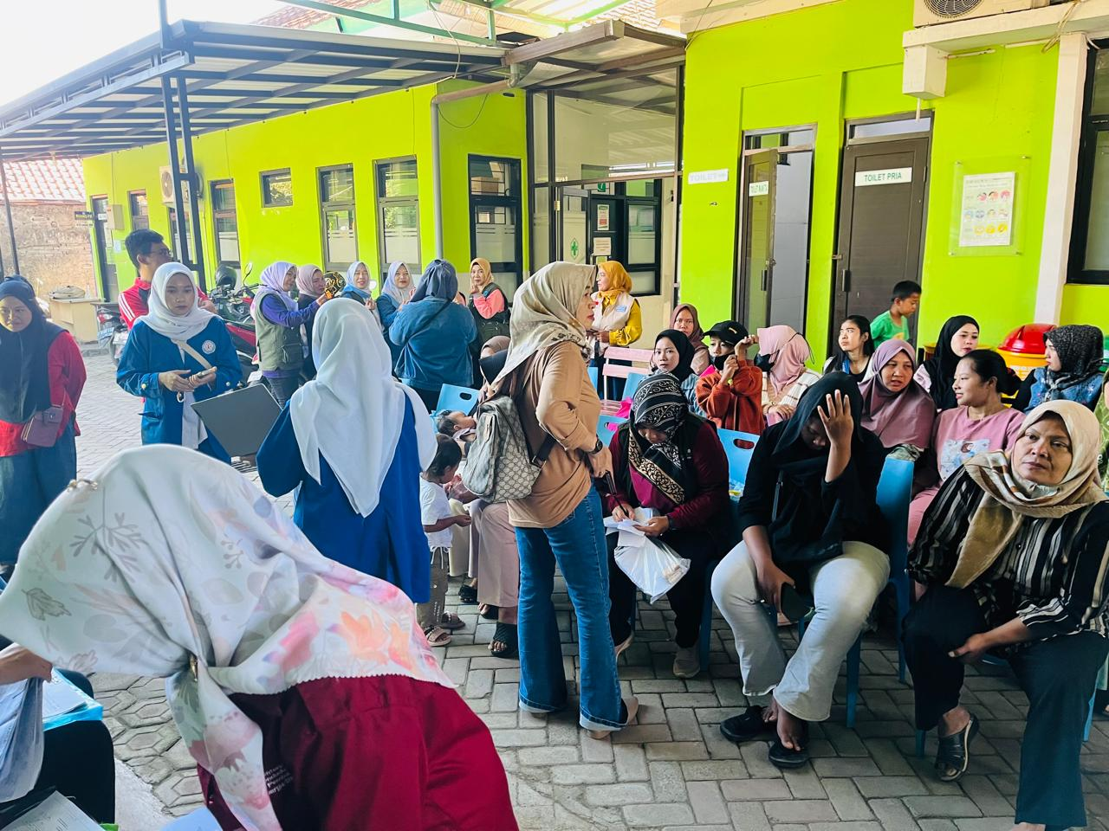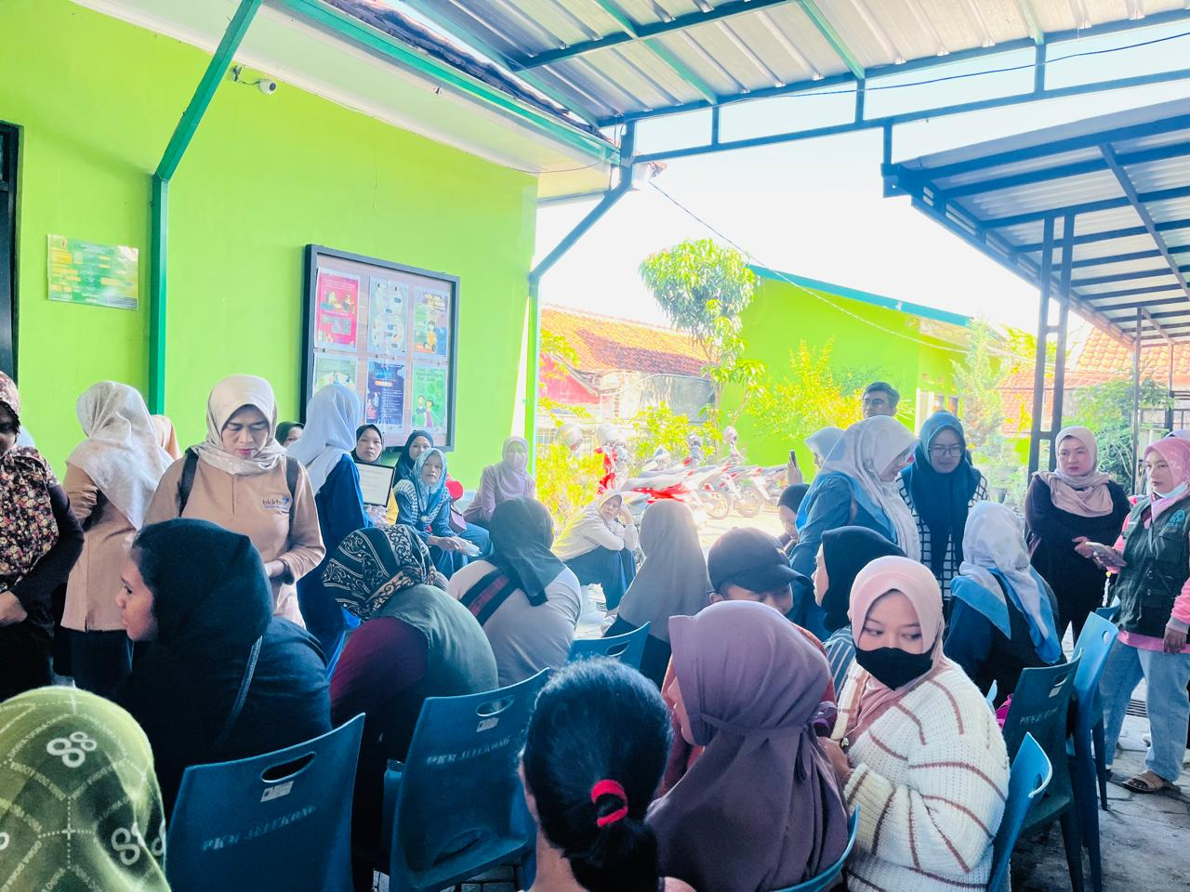
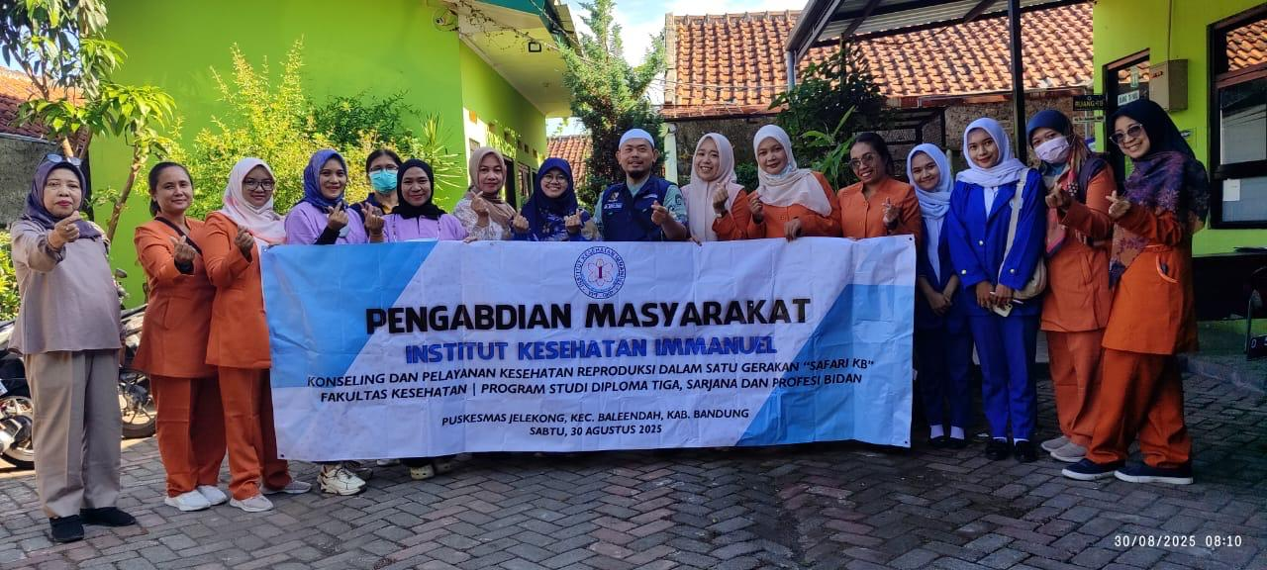

Lampiran 2 : Dokumentasi Kegiatan Pemeriksaan fisik dan Penapisan serta pemasangan IUD dan Impan
